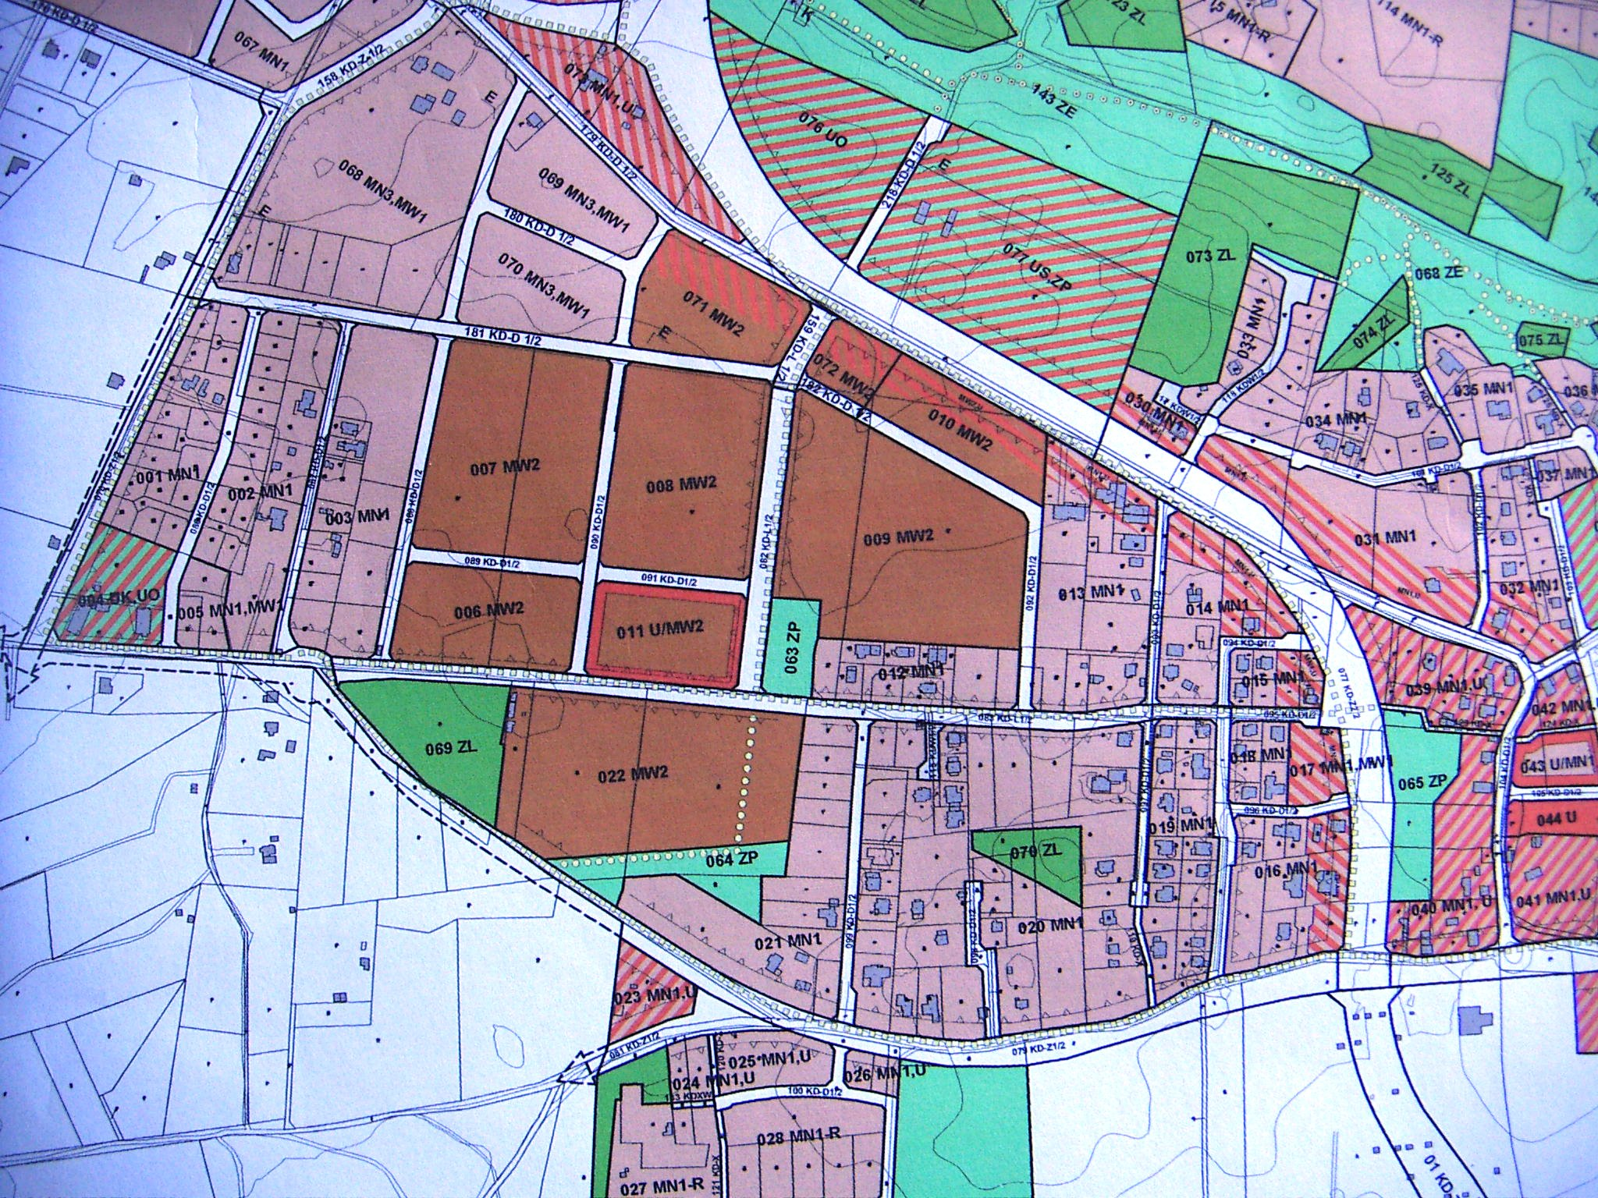
ROMANA FELIŃSKIEGO
ADAMA KUNCEWICZA
STANISŁAWA FILIPKOWSKIEGO
TADEUSZA ZIELIŃSKIEGO

